Завдання 1 **Андрушко Ярина, Атабаєв Гулмират**

Створити абстрактний базовий клас з віртуальним методом – об’єм та абстрактним методом – вивід на екран. Створити похідні класи: піраміда та куля зі своїми функціями об’єму. Об’єм піраміди: 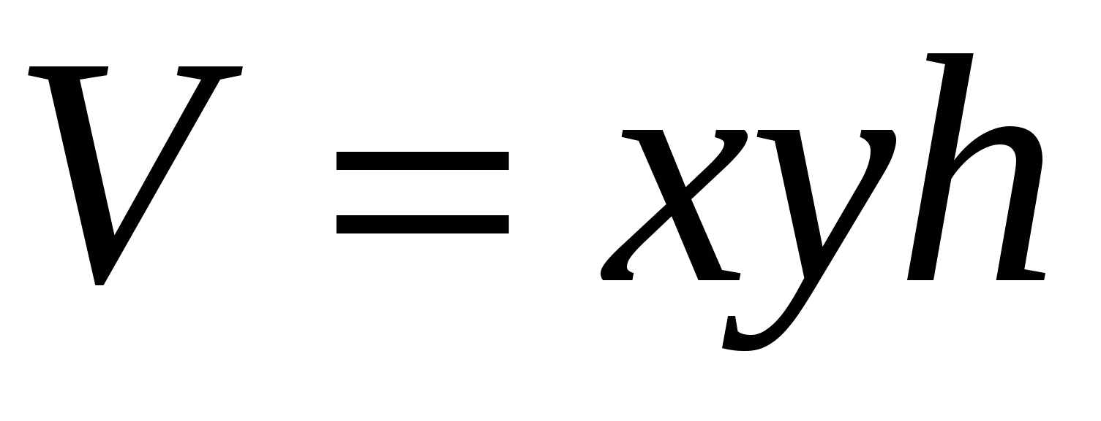 (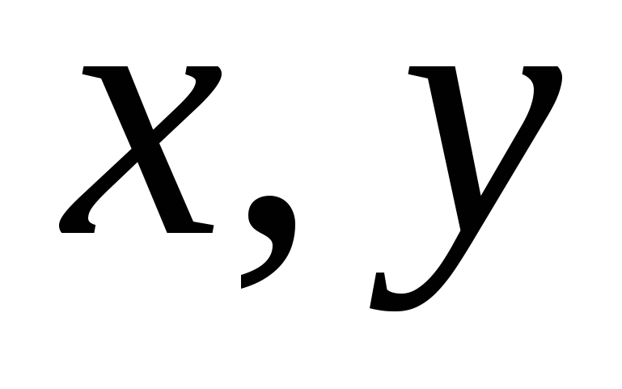 – сторони, 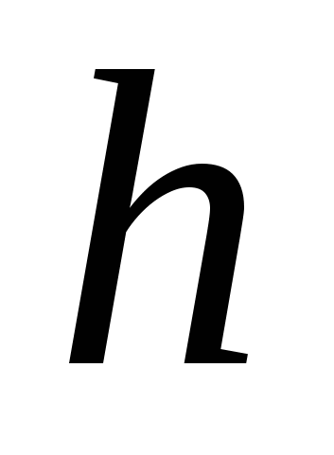 – висота), кулі: 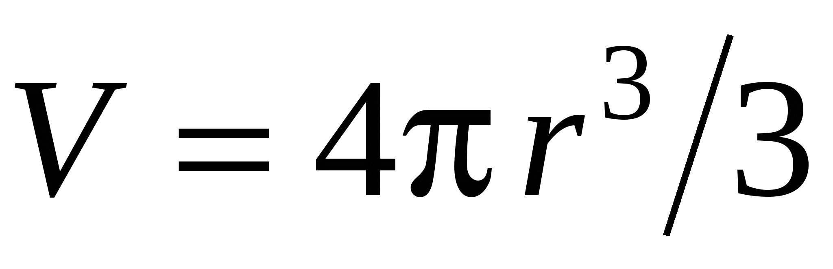. В основній програмі вивести результати для різних вхідних даних.

Завдання 2 **Барський Андрій, Йилгинов Овезгелді**

Створити абстрактний базовий клас з віртуальним методом – корені рівняння та абстрактним методом – вивід на екран. Створити похідні класи: клас лінійних рівнянь і клас квадратних рівнянь. В основній програмі вивести результати для різних вхідних даних.

Завдання 3 **Гошко Маркіян, Кічанов Солтанмират**

Створити абстрактний базовий клас з віртуальним методом – норма та абстрактним методом - вивід. Створити похідні класи: комплексні числа, вектор, квадратна матриця. Визначити функцію норми – для комплексних чисел 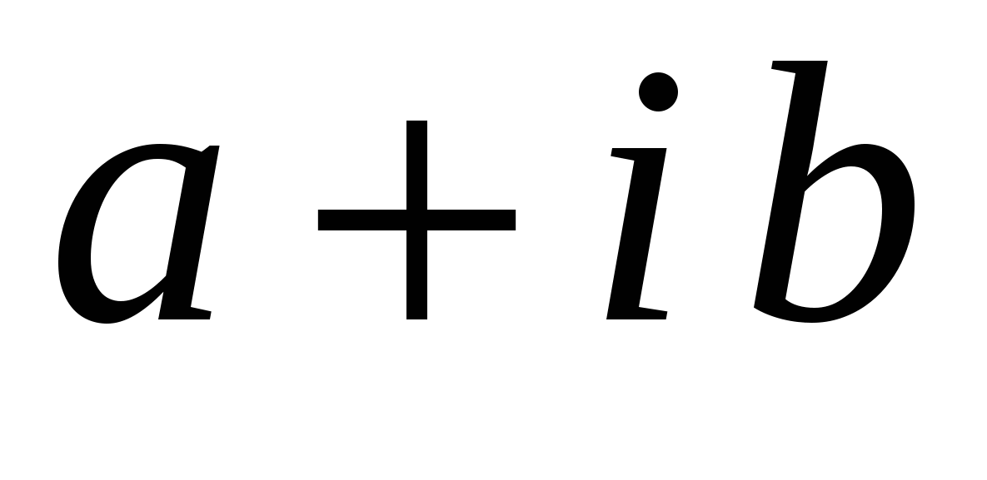 – 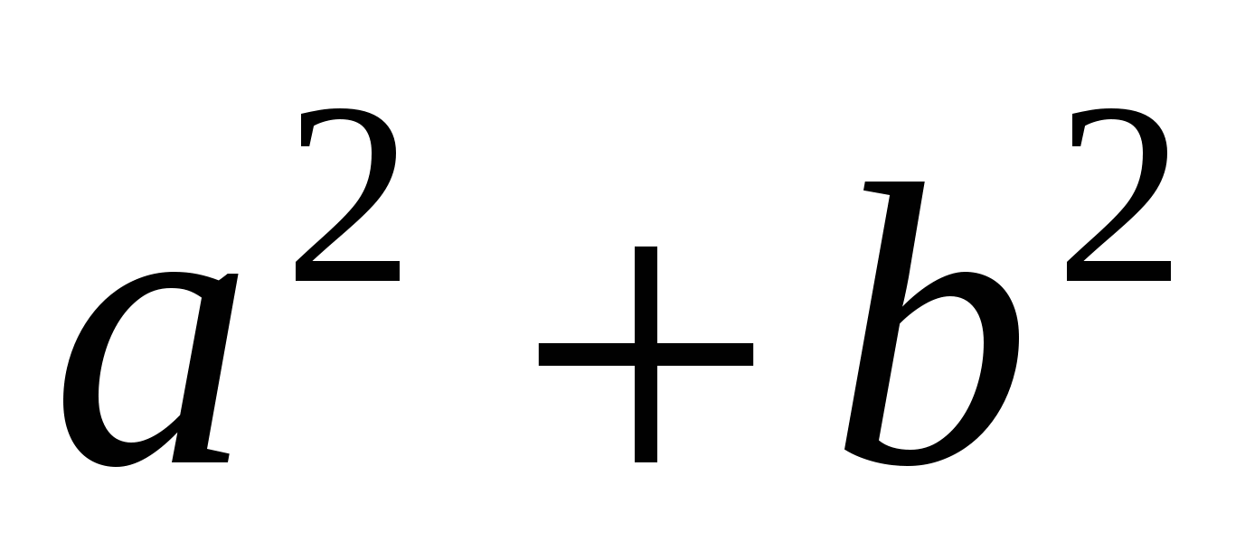, для вектора 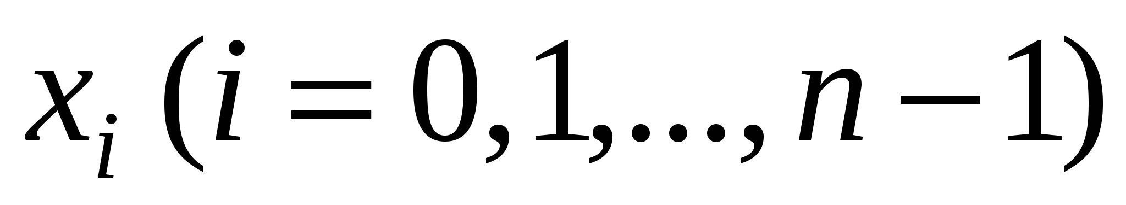 – 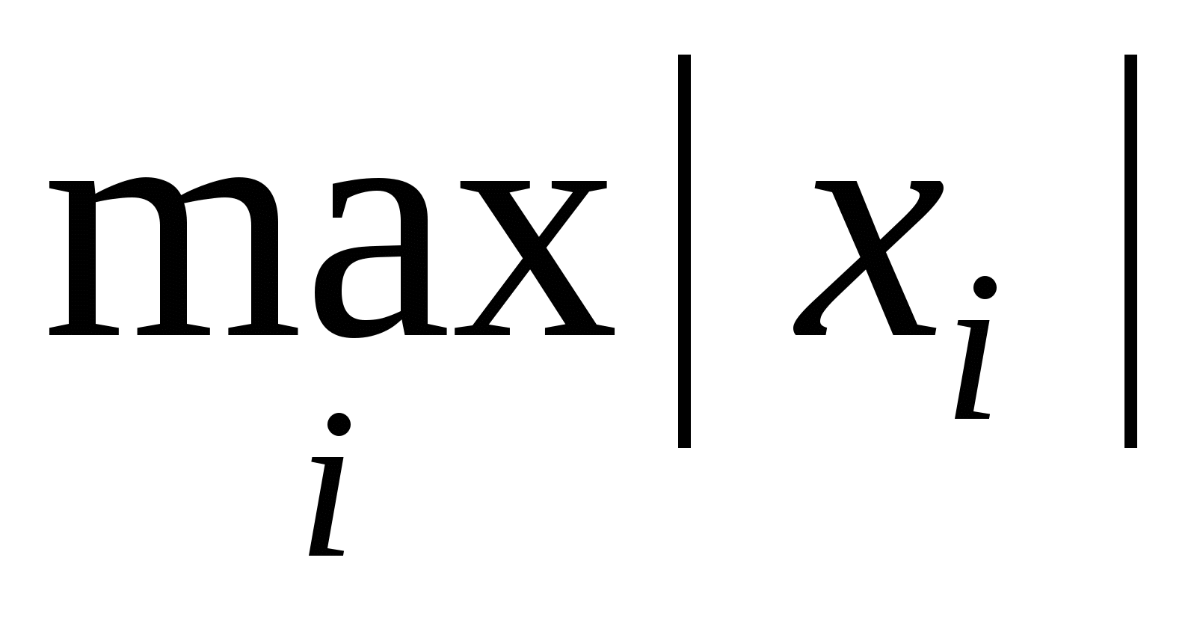, для матриці 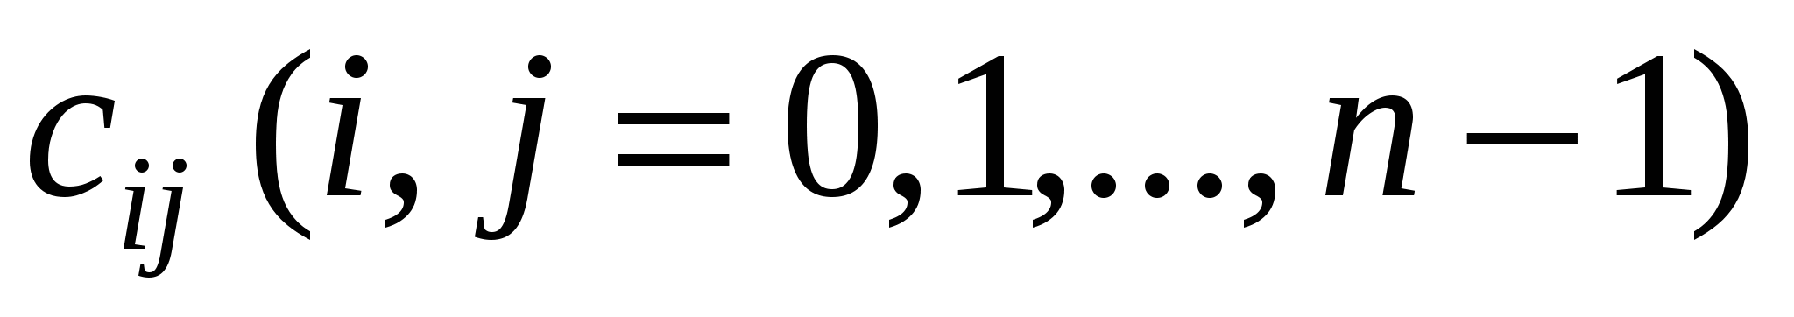 – 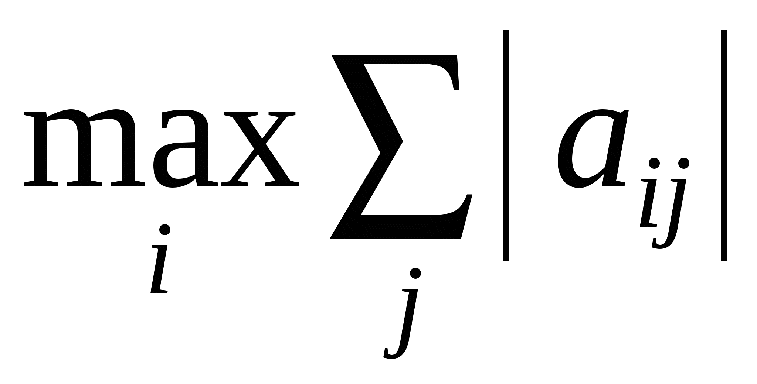. В основній програмі вивести результати для різних вхідних даних.

Завдання 4 **Король Дмитро, Курбаназаров Бердіназар**

Створити абстрактний базовий клас – крива для обчислення координати 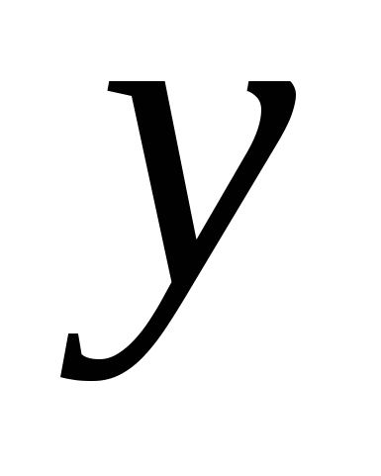 для деякого  та абстрактним методом - вивід. Створити похідні класи: пряма, еліпс, гіпербола зі своїми функціями обчислення координати  залежно від вхідного параметра . Рівняння прямої: 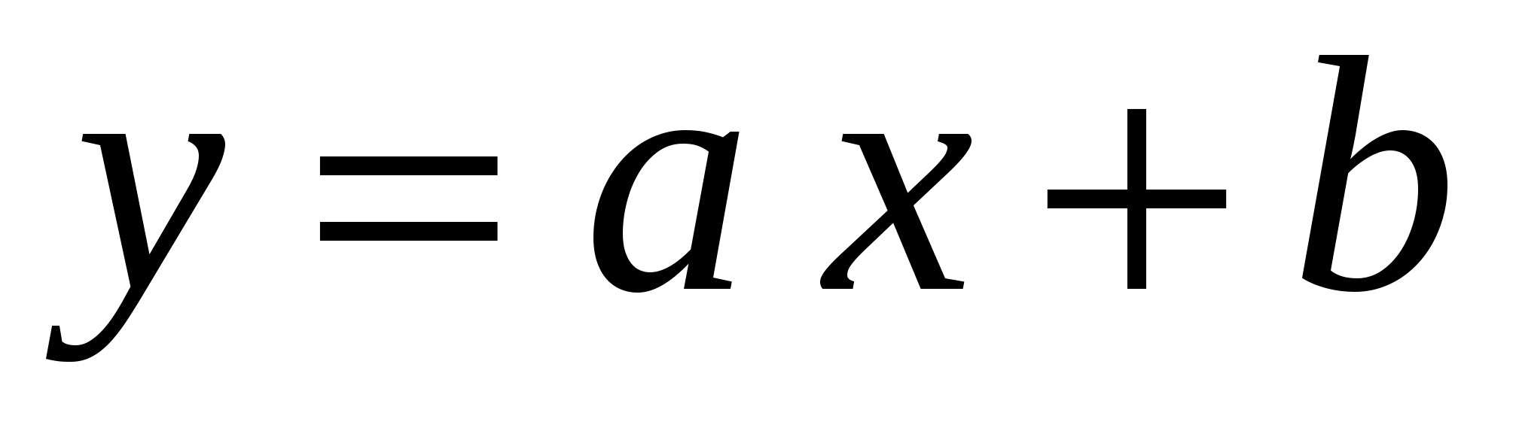, еліпса: 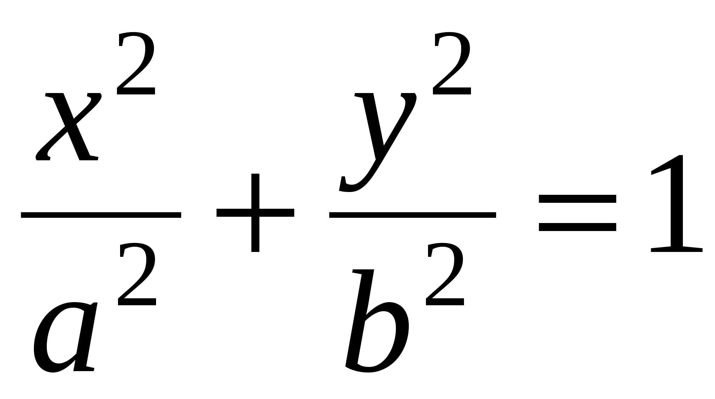, гіперболи: 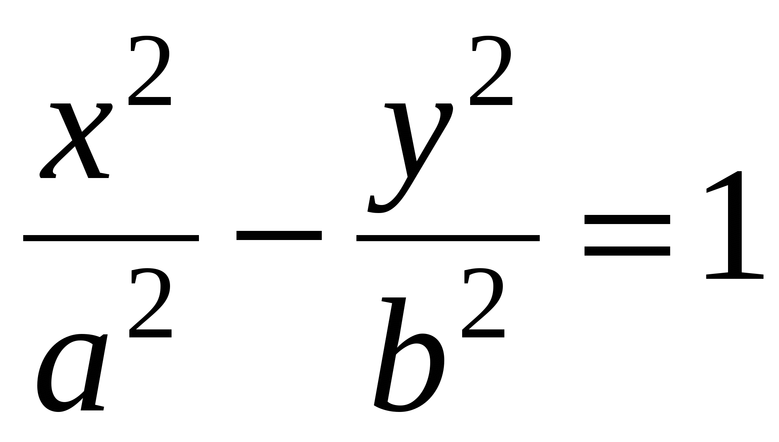. В основній програмі вивести результати для різних вхідних даних.

Завдання 5 **Кравець Назар, Сеїтджанов Ахмет**

Створити абстрактний базовий клас з віртуальним методом – сума прогресії та абстрактним методом - вивід. Створити похідні класи: арифметична і геометрична прогресії. Кожен клас має два поля дійсного типу: перший (а0) елемент прогресії та різниця d(для арифметичної) і знаменник q(для геометричної). Визначити функцію обчислення суми, де параметром є кількість елементів. Арифметична прогресія: 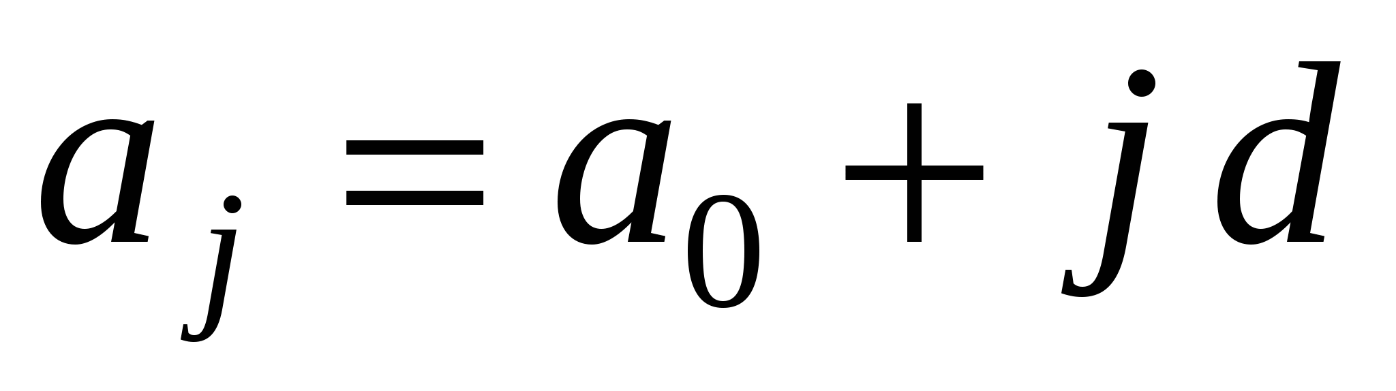, 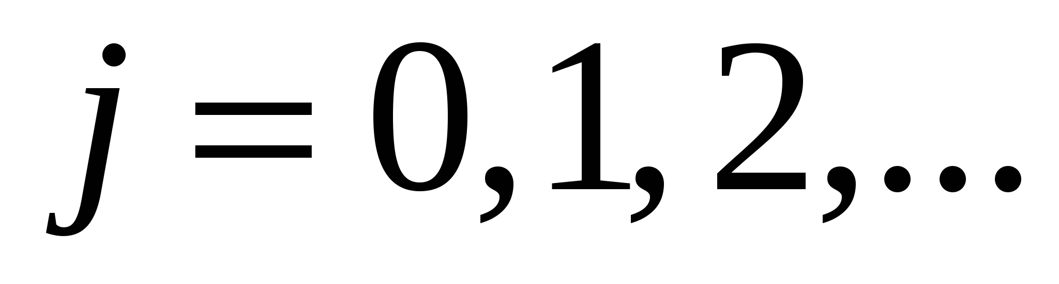; 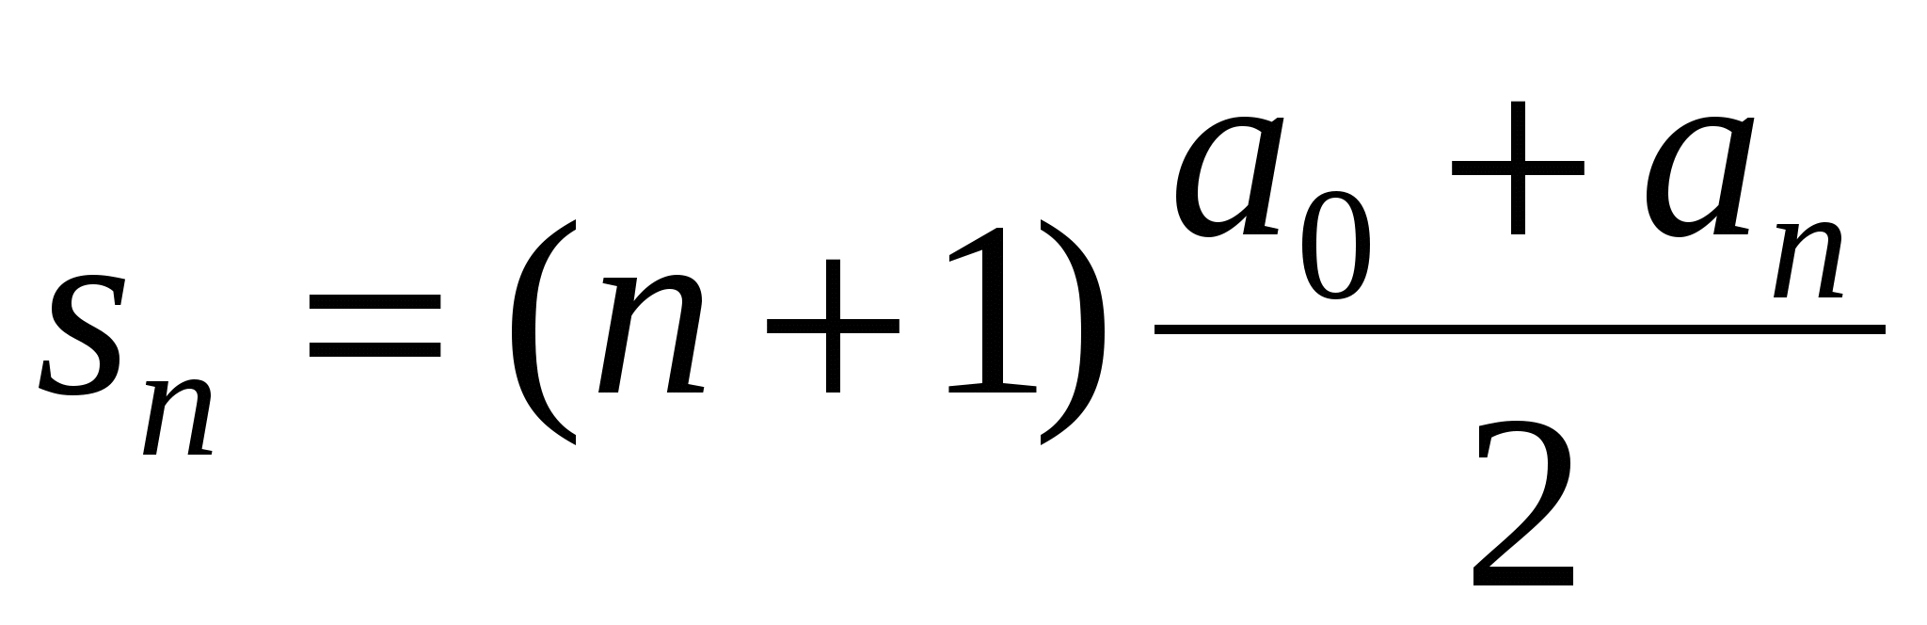. Геометрична прогресія: 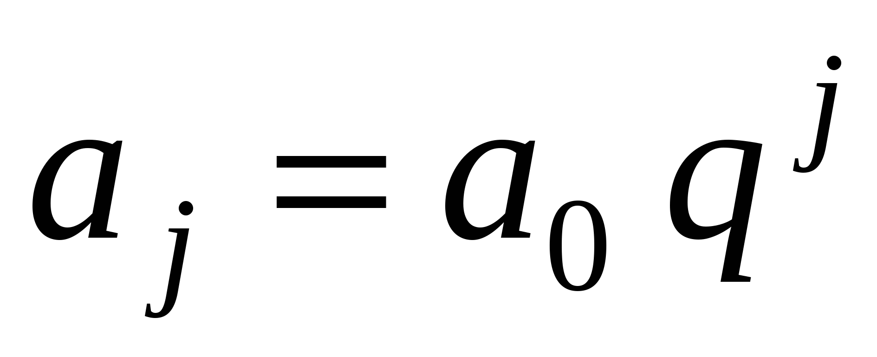, ; 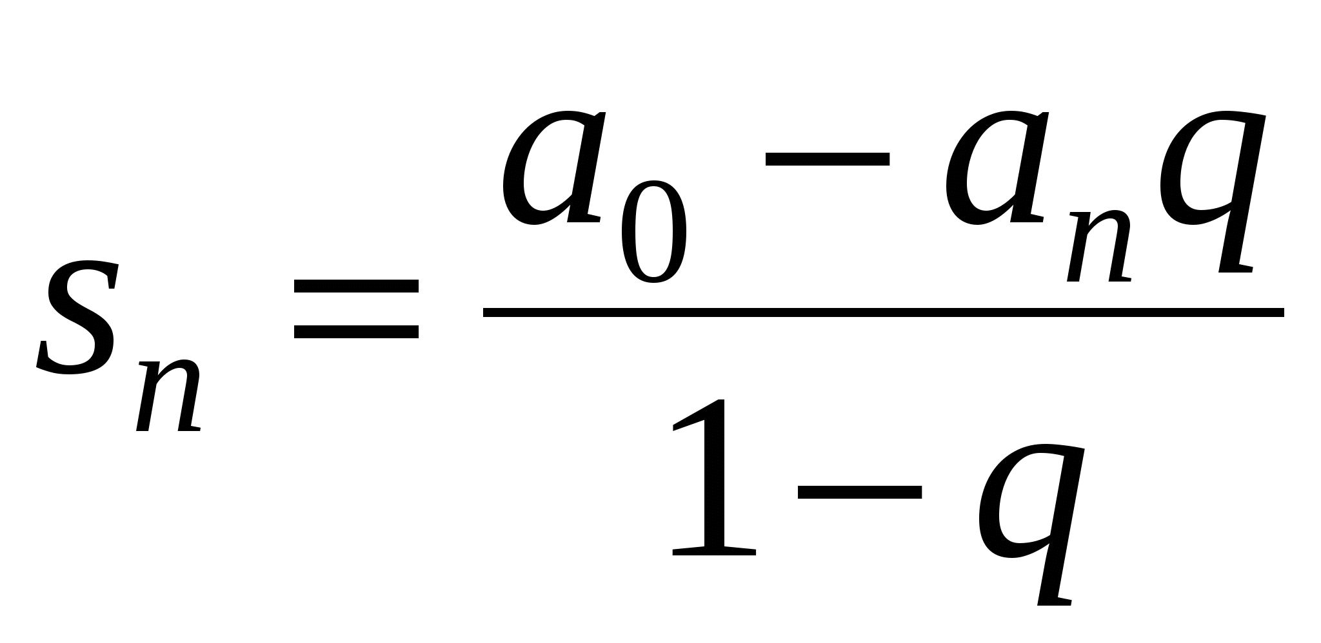. В основній програмі вивести результати для різних вхідних даних.

Завдання 6 **Кравець Ольга, Язов Мекан**

Створити абстрактний базовий клас з віртуальним методом – об’єм та абстрактним методом – вивід на екран. Створити похідні класи: паралелепіпед, тетраедр. Визначити масив посилань на абстрактний клас, яким присвоюються адреси різних об’єктів. Об’єм паралелепіпеда: 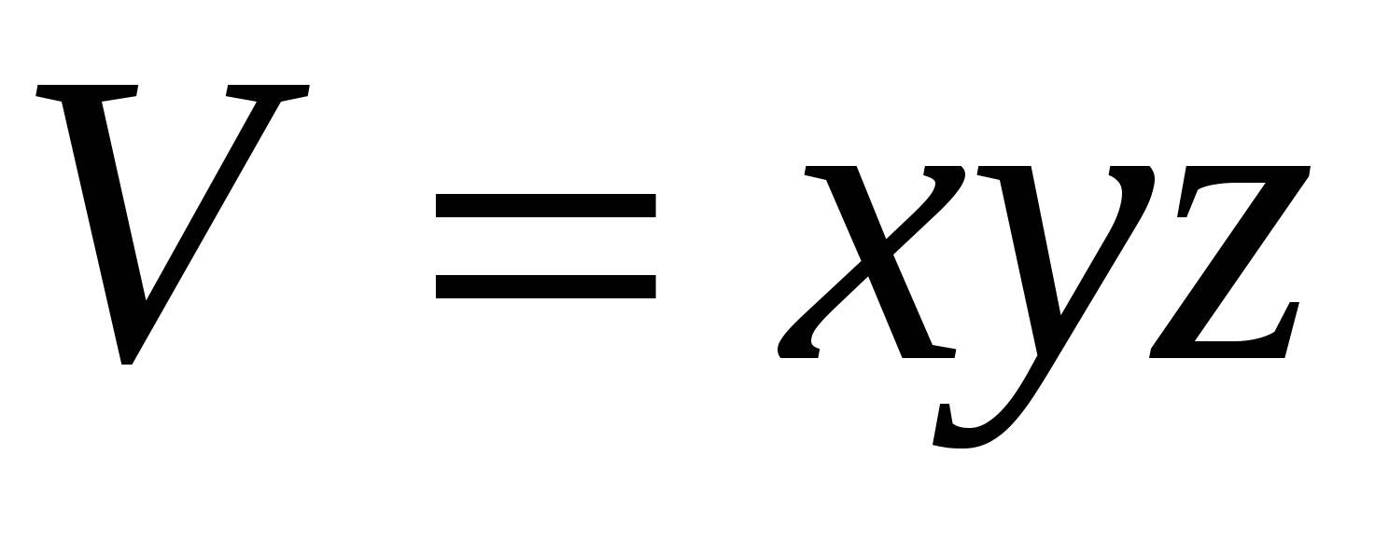 (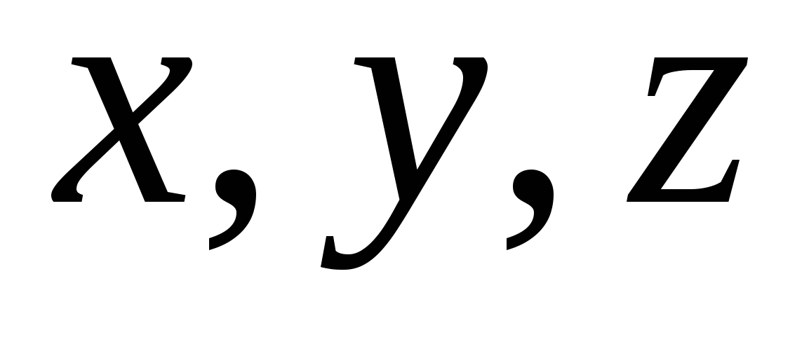 – сторони), тетраедра: 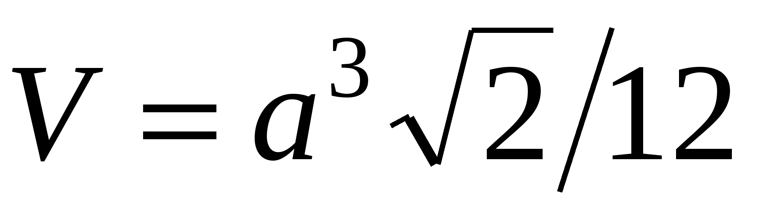. В основній програмі вивести результати для різних вхідних даних.

Завдання 7 **Ласько Маркіян, Папіж Вікторія**

Створити абстрактний базовий клас з віртуальним методом обчислення площі та абстрактними методами – обчислення периметра і виведення на екран. Створити похідні класи: прямокутник, коло, трапеція. В основній програмі вивести результати для різних вхідних даних.

Завдання 8 . **Плетеня Олена, Чоп Софія**

Створити абстрактний базовий клас з віртуальним методом – площа поверхні та абстрактним методом – вивід на екран. Створити похідні класи: паралелепіпед, тетраедр, куля зі своїми функціями площі поверхні. Площа поверхні паралелепіпеда: 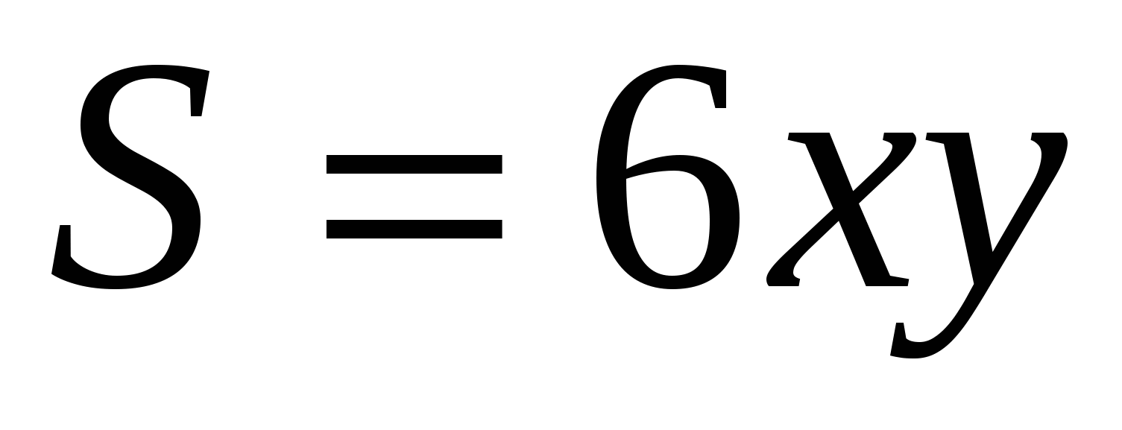, кулі: 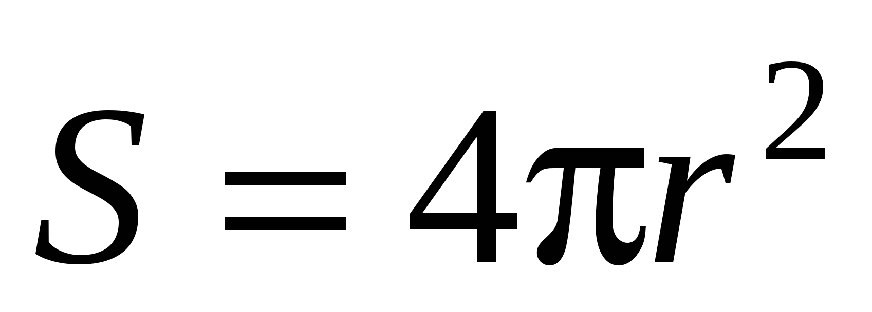, тетраедра: 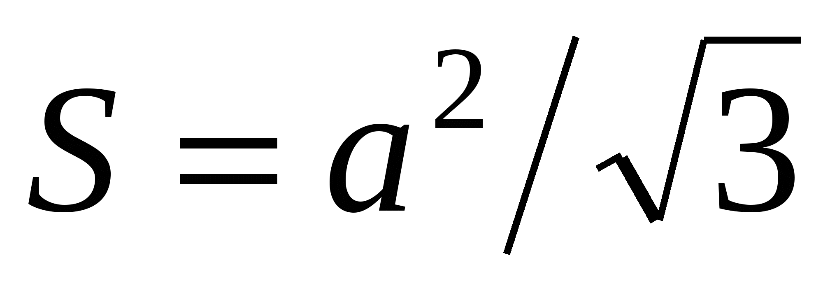. В основній програмі вивести результати для різних вхідних даних.